编译调试
https://github.com/elastic/elasticsearch
github上下载源码地址.

带source的是源码，带gradle是经过gradle编译的内容.

注意，如果要使用es6.6的话
这里需要jdk11,同时gradle需要5.1.1及以上的版本.

如果是es6.1,则需要jdk1.8,gradle4.6的版本即可.
然后这里可以直接下载gradle编译好的包.配置环境变量即可.
这里解压之后，然后进入到es的目录里面，然后使用命令gradle idea.

另外注意这里最好不建议使用openjdk的版本，因此可能会报错,这里如果要切换版本,可以考虑使用

update-alternatives --install /usr/bin/java java /usr/local/jdk1.8/bin/java 60
update-alternatives --config java
来进行切换，这里/usr/local/jdk1.8的是安装的版本路径.

https://cloud.tencent.com/developer/article/1380332
https://elasticsearch.cn/article/338
这里是使用idea编译es源码

https://github.com/felayman/elasticsearch-full
这里是elasticsearch的源码分析在github上的内容，这里如果部署出现问题可以参考.

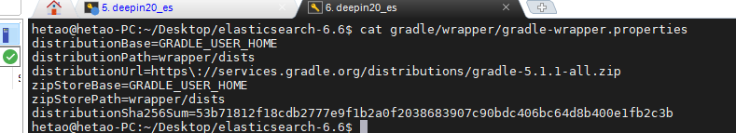
如果这里要看制定的gradle版本，可以通过源码根目录下的
gradle/wrapper/gradle-wrapper.properties的内容知道

步骤:
- 对源码包，安装好gradle和jdk之后，就直接使用命令gradle idea,然后等到提示编译成功即可,中途可能需要很久，取决于网络环境.
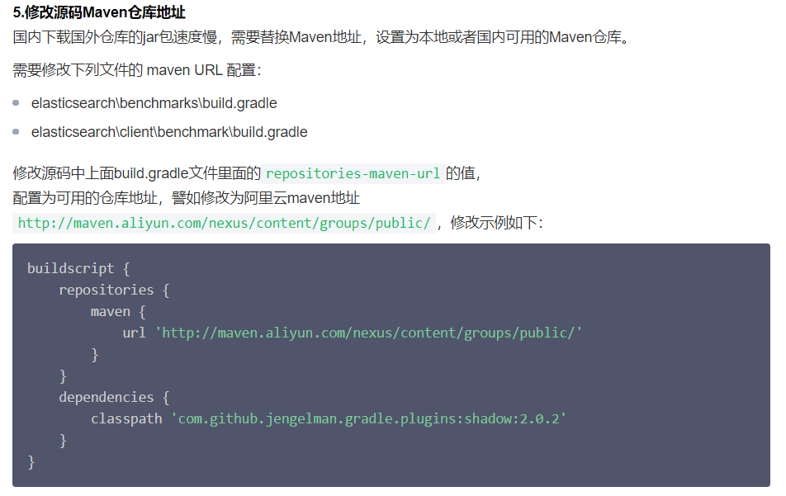
这里可以参考上面的部署，修改一下maven仓库的地址，这样会加快包的下载速度.

https://cloud.tencent.com/developer/article/1385924
参考地址如上所示.

http://maven.aliyun.com/nexus/content/groups/public/

同时这里在~/.gradle中新建一个文件init.gradle.

allprojects{
repositories {
def REPOSITORY_URL = 'http://maven.aliyun.com/nexus/content/groups/public/'
all {
ArtifactRepository repo ->
if (repo instanceof MavenArtifactRepository) {
def url = repo.url.toString()
if (url.startsWith('https://repo.maven.org/maven2') || url.startsWith('https://jcenter.bintray.com/')) {
project.logger.lifecycle "Repository ${repo.url} replaced by $REPOSITORY_URL."
remove repo
}
}
}
maven {
url REPOSITORY_URL
}
}}

- 然后使用idea导入源码项目，使用gradle导入.
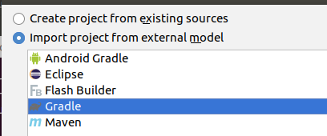
接着下面就是选择好jdk和gradle版本
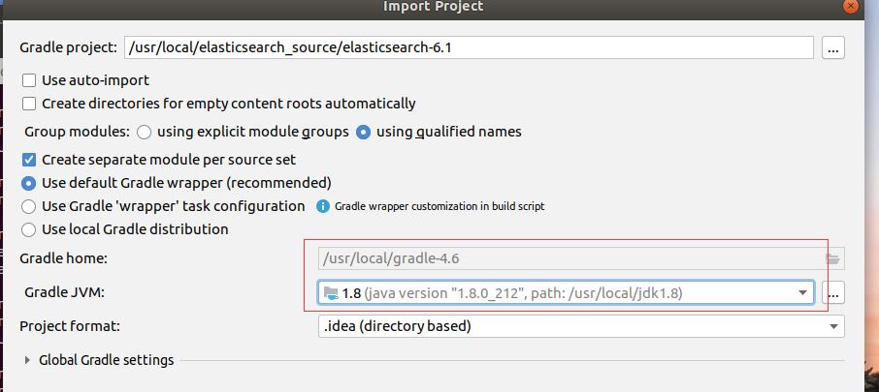
接着等idea编译完，这里可能也需要一段时间.

Q&A:

1. 没有指定java版本在es中.

FAILURE: Build failed with an exception.

* Where:
Build file '/root/elasticsearch/sourcecode/elasticsearch-6.1/benchmarks/build.gradle' line: 31

* What went wrong:
A problem occurred evaluating project ':benchmarks'.
> Failed to apply plugin [id 'elasticsearch.build']
> JAVA_HOME must be set to build Elasticsearch

这里的修改方法是改elasticsearch源文件中的BuildPlugin.groory文件中的findJavaHome()方法的第一行代码,源码为 String javaHome = System.getenv('JAVA_HOME'),修改为String javaHome = "你的JAVA_HOME地址,输入echo $JAVA_HOME($)"

这个文件的位置在./buildSrc/src/main/groovy/org/elasticsearch/gradle/BuildPlugin.groovy

另外这里还需要一个已经编译好的包，可以从官网下载对应的包，然后放在一个目录下，需要配置es.path.home用

https://www.elastic.co/cn/blog/how-to-debug-elasticsearch-source-code-in-intellij-idea
官方的调试es7的版本

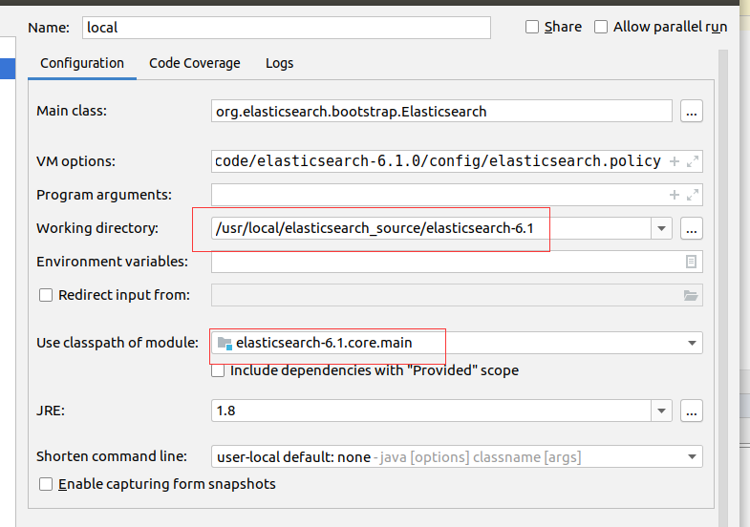
这里要提示一下，source是源码目录，而code是编译好的代码目录.

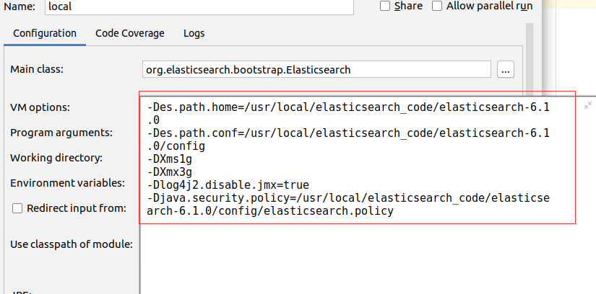
这里注意上面的配置项内容.

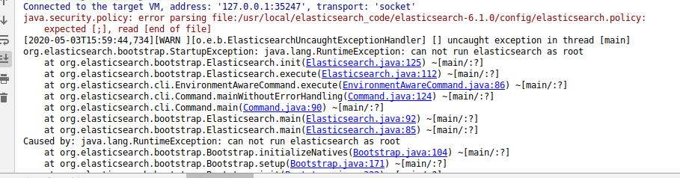
编译启动报错.出现这个原因是因为idea启动是sudo的，但是如果改为非sudo的话，又要重新下载包，因此这里就修改一下代码.

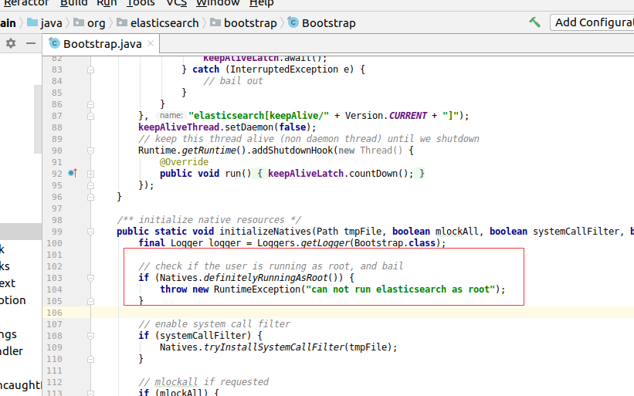
这里注释掉检测即可.

注意，如果这里遇到版本不对应，就是提示编译的版本为6.1.5,但是实际上编译后好的版本并没有这个，解决版本之一就是修改了编译的源码的两个文件,一个是buildSrc/version.properties和./core/src/main/java/org/elasticsearch/Version.java里面的版本.
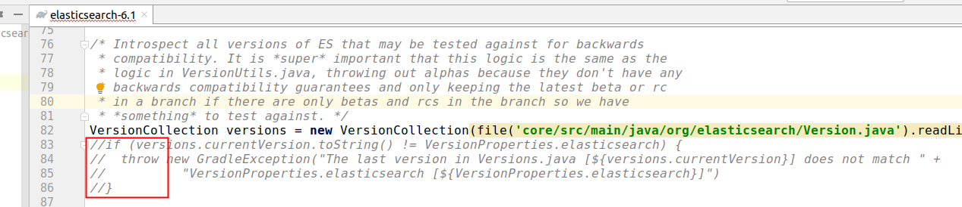
或者这里考虑把报错注释掉.

修改http.port端口
这里有个需要就是想启动的时候，从不同的端口开始启动，也就是9200,9201这样的，然后这里调试代码的时候经常查看.

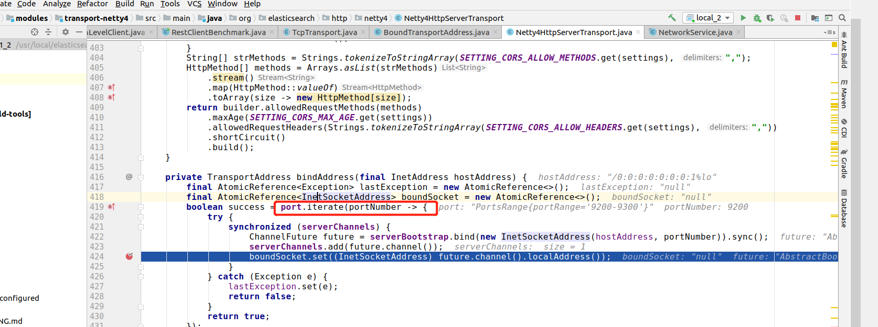

这里可以看到，port是有一个9200-9300端口范围的，然后这里默认就是找到第一个端口进行启动，因此如果这里想调试端口，那么就可以考虑改这里的内容，但是也可以考虑在idea里面进行添加参数.

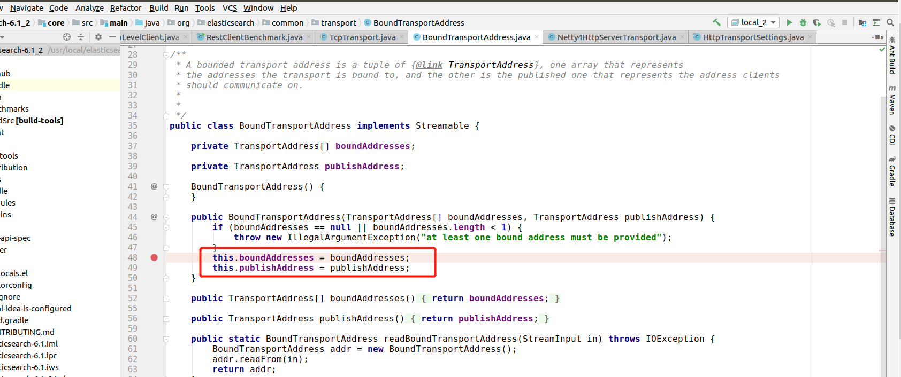
那么这里是如何找到的讷？这里因为输出的日志里面有提示到boundAddresses的内容，因此这里通过查找字符串来找到对应的内容.然后找到调用该方法的地方，就可以找到对应的内容了.

当然这里如果想通过在idea修改的话，可以考虑使用
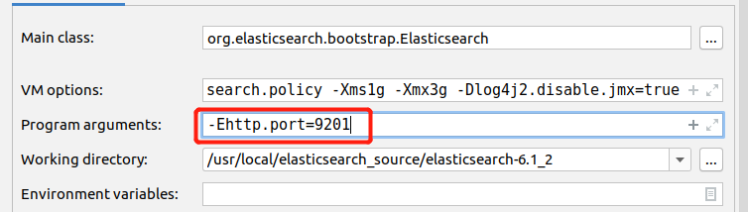
这里使用-E然后后面跟es的参数即可.

-Ehttp.port=9201
-Epath.logs=/var/log/es_log
-Epath.data=/es_data_2

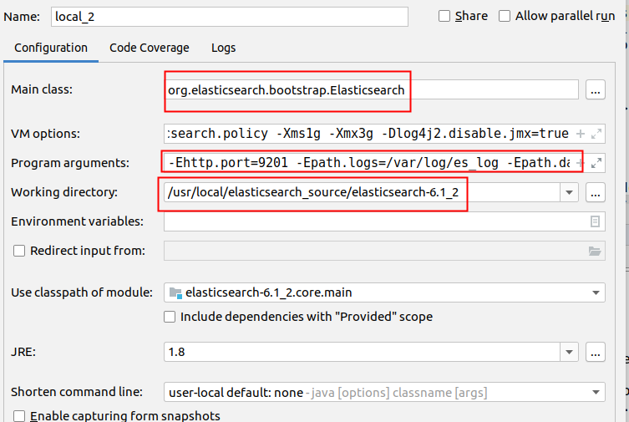
如果这里要创建多个实例，那么这里建议添加上一些额外的配置.

